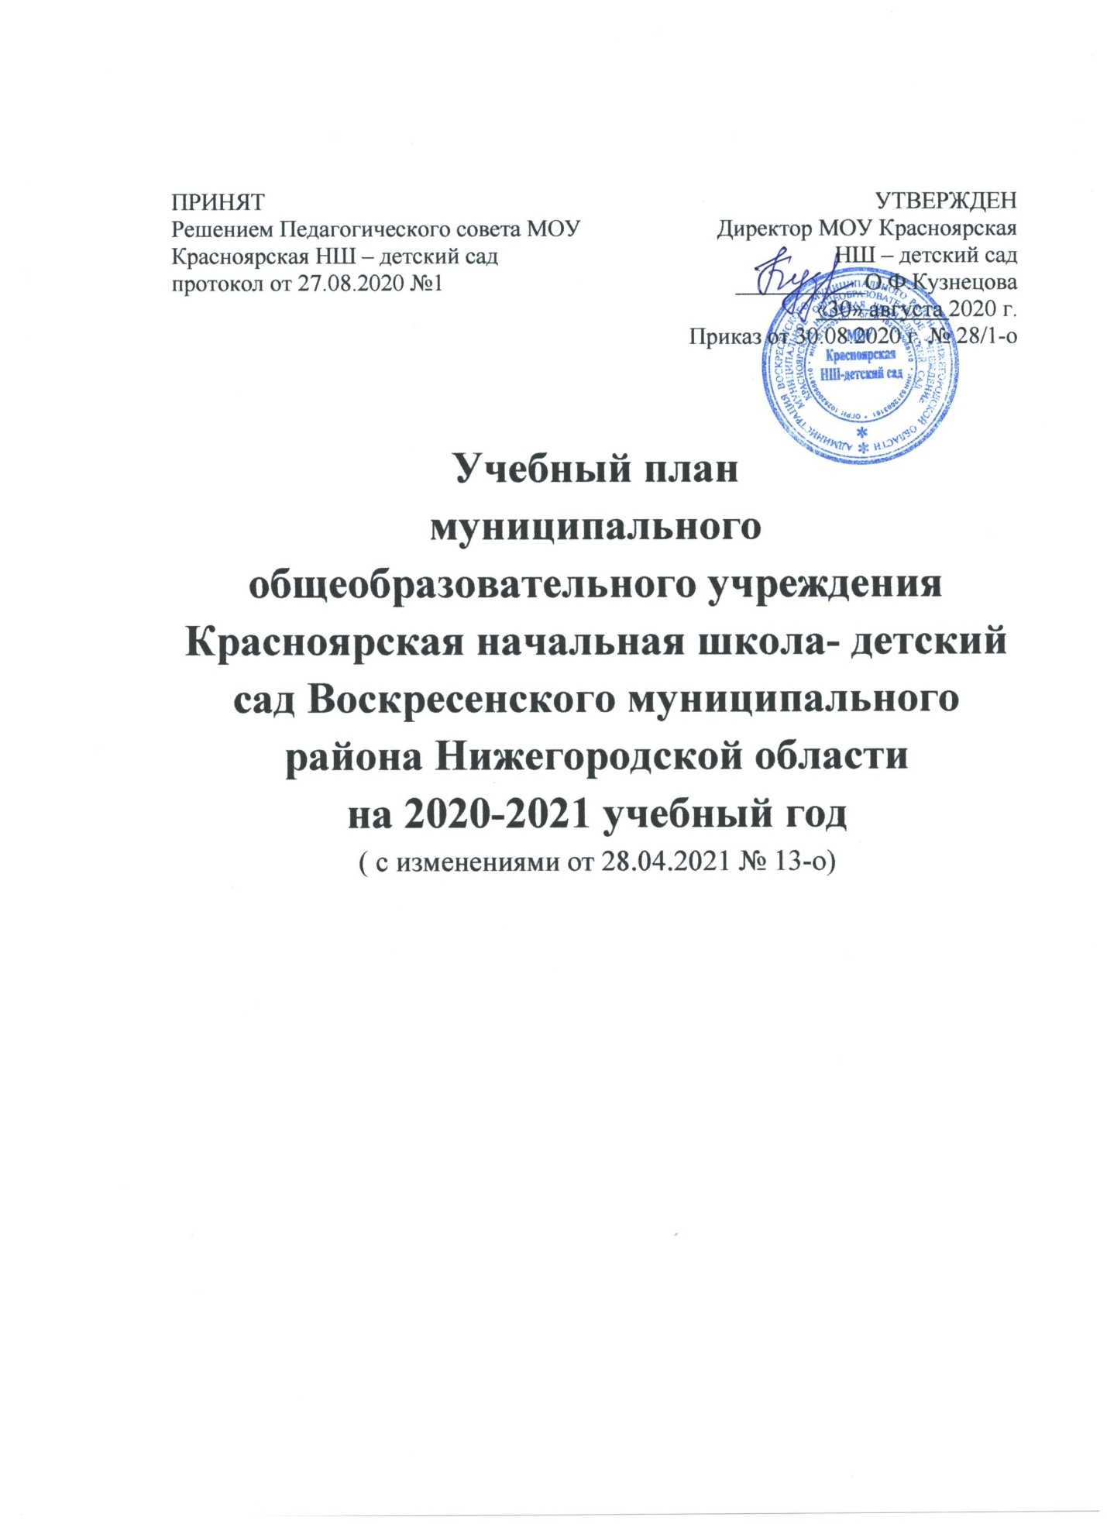
УЧЕБНЫЙ ПЛАН
МОУ Красноярской НШ – детский сад, реализующего основную общеобразовательную программу начального общего образования
Пояснительная записка
Учебный план является одним из основных нормативных документов, определяет количество часов на изучение учебных дисциплин, устанавливает нагрузку обучающихся. Учебный план МОУ Красноярской НШ – детского сада разработан на основе Федерального Закона «Об образовании в Российской Федерации» № 273 от 29.12.2012 г;
Федеральным государственным образовательным стандартом начального общего образования, утвержденным приказом Министерства образования и науки РФ от 06.10.2009 №373.
Учебный план начального общего образования определяет перечень, трудоёмкость, последовательность и распределение по периодам обучения учебных предметов, формы промежуточной аттестации обучающихся.
При разработке учтены:
- кадровый состав педагогических работников;
- уровень технической оснащённости учебных кабинетов и материально-технической базы ОУ.
Учебный план обеспечивает преподавание и изучение государственного языка Российской Федерации, возможность преподавания и изучения государственных языков республик Российской Федерации и родного языка из числа языков народов Российской Федерации, а также устанавливают количество занятий, отводимых на их изучение, по классам (годам) обучения.
Учебный план состоит из двух частей — обязательной части и части, формируемой участниками образовательных отношений.
Обязательная часть учебного плана определяет состав учебных предметов обязательных предметных областей, которые должны быть реализованы во всех имеющих государственную аккредитацию образовательных организациях, реализующих основную образовательную программу начального общего образования, и учебное время, отводимое на их изучение по классам (годам) обучения.
Обязательная часть учебного плана отражает содержание образования, которое обеспечивает достижение важнейших целей современного начального общего образования:
• формирование гражданской идентичности обучающихся, приобщение их к
общекультурным, национальным и этнокультурным ценностям;
• готовность обучающихся к продолжению образования на последующих уровнях основного общего образования, их приобщение к информационным технологиям;
• формирование здорового образа жизни, элементарных правил поведения в
экстремальных ситуациях;
• личностное развитие обучающегося в соответствии с его индивидуальностью.
Часть учебного плана, формируемая участниками образовательных отношений, обеспечивает реализацию индивидуальных потребностей обучающихся. Время, отводимое на данную часть внутри максимально допустимой недельной нагрузки обучающихся, может быть использовано: на увеличение учебных часов, отводимых на изучение отдельных учебных предметов обязательной части; на введение учебных курсов,
обеспечивающих различные интересы обучающихся, в том числе этнокультурные.

Обязательные предметные области и основные задачи реализации содержания предметных областей приведены в таблице

№ п/п | Предметные области | Основные задачи реализации содержания
1 | Русский язык и литературное чтение | Формирование первоначальных представлений о русском языке как государственном языке Российской Федерации, как средстве общения людей разных национальностей в России и за рубежом. Развитие диалогической и монологической устной и письменной речи, коммуникативных умений, нравственных и эстетических чувств, способностей к творческой деятельности.
2. | Родной язык и литературное чтение на родном языке | Изучение учебных предметов «Родной язык» и «Литературное чтение на родном языке» ориентировано на сопровождение и поддержку основных учебных предметов «Русский язык» и «Литературное чтение» в части усиления их практической и коммуникативной составляющих. Формирование первоначальных представлений о единстве и многообразии языкового и культурного пространства России, о языке как основе национального самосознания. Развитие диалогической и монологической устной и письменной речи на родном языке, коммуникативных умений, нравственных и эстетических чувств, способностей к творческой деятельности на родном языке.
3. | Иностранный язык | Формирование дружелюбного отношения и толерантности к носителям другого языка на основе знакомства с жизнью своих сверстников в других странах, с детским фольклором и доступными образцами детской художественной литературы, формирование начальных навыков общения в устной и письменной форме с носителями иностранного языка, коммуникативных учений, нравственных и эстетических чувств, способностей к творческой деятельности на иностранном языке.
4 | Математика и информатика | Развитие математической речи, логического и алгоритмического мышления, воображения, обеспечение первоначальных представлений о компьютерной грамотности
3 | Обществознание и естествознание  (Окружающий мир) | Формирование уважительного отношения к семье, населенному пункту, региону, России, истории, культуре, природе нашей страны, ее современной жизни. Осознание ценности, целостности и многообразия окружающего мира, своего места в нем. Формирование модели безопасного поведения в условиях повседневной жизни и в различных опасных и чрезвычайных ситуациях. Формирование психологической культуры и компетенции для обеспечения эффективного и безопасного взаимодействия в социуме.
4 | Основы религиозных культур и светской этики | Воспитание способности к духовному развитию, нравственному самосовершенствованию. Формирование первоначальных представлений о светской этике, об отечественных традиционных религиях, их роли в культуре, истории и современности России.
5 | Искусство | Развитие способностей к художественно-образному, эмоционально-ценностному восприятию произведений изобразительного и музыкального искусства, выражению в творческих работах своего отношения к окружающему миру
6 | Технология | Формирование опыта как основы обучения и познания, осуществление поисково-аналитической деятельности для практического решения прикладных задач с использованием знаний, полученных при изучении других учебных предметов, формирование первоначального опыта практической преобразовательной деятельности.
7 | Физическая культура | Укрепление здоровья, содействие гармоничному физическому, нравственному и социальному развитию, успешному обучению, формирование первоначальных умений саморегуляции средствами физической культуры. Формирование установки на сохранение и укрепление здоровья, навыков здорового и безопасного образа жизни.

На первой ступени школа обеспечивает освоение учащимися общеобразовательных программ начального общего образования. В учебном плане на этой ступени в полном объеме представлены основные учебные предметы, созданы условия формирования общеучебных умений, навыков и способов деятельности младших школьников.
Учебный план определяет состав образовательных областей базового компонента, распределение времени между обязательной частью и частью, формируемой участниками образовательных отношений, между базовым (инвариантным) и школьным (вариативным) компонентами, максимальный объём аудиторной учебной нагрузки обучающихся.
Учебная деятельность классов на уровне начального общего образования в 2020-2021 учебном году строится в режиме пятидневной рабочей недели с максимальной нагрузкой для детей 1 класса 21 час с продолжительностью уроков в 1-ом полугодии по 35 минут, во 2-ом полугодии – 40 минут; продолжительностью уроков по 40 минут, 33 учебные недели,
дополнительные каникулы.
В соответствии с календарным учебным графиком устанавливается следующая продолжительность учебного года:
− Продолжительность учебного года для 1-3 классов:
1 класс - 33 учебные недели
2-3 классы - 34 учебные недели (не менее 34 учебных недель).
Обучение в 1-м классе осуществляется с соблюдением следующих дополнительных
требований:
1. использование "ступенчатого" режима обучения в первом полугодии (в
сентябре, октябре - по 3 урока в день по 35 минут каждый, в ноябре-декабре - по 4 урока в день по 35 минут каждый; январь - май - по 4 урока в день по 40 минут каждый).
Режим работы образовательного учреждения:
понедельник-пятница с 8.00 до 17.00. В субботу, воскресенье и праздничные дни (установленные законодательством Российской Федерации) школа не работает.
Учебные занятия начинаются в 8.30 (п.10.4 СанПиН 2.4.2.2821-10). Продолжительность перемен – от 10 до 30 минут. С целью профилактики утомления, нарушения осанки, зрения, обучающихся на уроках, проводятся физкультминутки и гимнастика для глаз (п.10.17 СанПиН 2.4.2.2821-10).
Для профилактики переутомления обучающихся, в годовом календарном учебном графике предусмотрено равномерное распределение периодов учебного времени и каникул.
Для 1-3 классов:
1 четверть – с 02.09.2020 по 23.10.2020
2 четверть – с 05.11.2020 по 25.12.2020
3 четверть – с 11.01.2021 по 19.03.2021
4 четверть – с 29.03.2021 по 21.05.2021
В 2020 - 2021 учебном году устанавливаются следующие сроки школьных каникул:
осенние каникулы с 26.10.2020 – 03.11.2020 (9 дней)
зимние каникулы с 28.12.2020 по 10.01.2021 (14 дней)
весенние каникулы с 22.03.2021 по 28.03.2021 (7 дней).
весенние каникулы(дополнительные майские) с 04.05.2021 по 07.05.2021
Дополнительные каникулы для первоклассников с 08.02.2021 по 14.02.2021 (7 дней).
Особенностью начального общего образования является то, что дети приходят в школу с разным уровнем готовности к обучению, неодинаковым социальным опытом, отличиями в психофизиологическом развитии. Начальное общее образование призвано помочь реализовать способности каждого и создать условия для индивидуального развития ребенка.
Учебный план обеспечивает преподавание и изучение государственного языка Российской Федерации, возможность преподавания родного языка из числа языков народов Российской Федерации, а также устанавливает количество занятий, отводимых на их изучение, по классам (годам) обучения.
Обучение ведется по программам Образовательной системы УМК «Перспектива».
ФГОС НОО устанавливает обязательные учебные предметы и обязательные предметные области, в числе которых:
"Родной язык и литературное чтение на родном языке".
Изучение предметных областей "Родной язык и литературное чтение на родном языке" происходит следующим образом. На изучение литературного чтения на родном языке (русском) во 2-4 классах "выделено" 0,5 часа в неделю из количества часов, предусмотренных на изучение учебного предмета "Русский язык". Учебный курс "Литературное чтение на родном языке (русском)" изучается в 1 полугодии (1 и 2 четверти) в объеме 1 часа в неделю. Преподавание курса "Родной язык (русский)" во 2 - 4 классах осуществляется в объеме 1 часа в неделю во втором полугодии (3 и 4
четверти).
Предметная область «Иностранный язык» включает учебный предмет
«Иностранный язык (английский)». Учебный предмет ведется во 2,3,4 классе по 2 часа в неделю, в целях развития мотивации к дальнейшему овладению иностранным языком, формирования элементарных умений общения на иностранном языке;
Предметная область «Математика и информатика » включает учебный предмет «Математика», направленный на достижение предметных и метапредметных результатов, связанных с использованием информационных технологий.
Предметная область « Обществознание и естествознание» включает учебный предмет "Окружающий мир". Предмет изучается с 1 класса (2 часа в неделю) и является интегрированным, через изучение элементов основ безопасности жизнедеятельности.
Предметная область «Искусство» включает учебные предметы «Музыка» и
«Изобразительное искусство», которые ведутся отдельно по 1 часу в неделю;
Предметная область «Технология» включает учебный предмет «Технология», 1 час в неделю.
На основании письма министерства образования Нижегородской области от 08.04.2011 № 316 -01-52-1403/11 «О введении 3-го часа физической культуры», третий час учебного предмета "Физическая культура" рекомендовано использовать на увеличение двигательной активности и развитие физических качеств обучающихся, внедрение современных систем физического воспитания. При планировании содержания занятий учитываются: состояние здоровья учащихся и деление их в
зависимости от состояния здоровья на три группы – основную, подготовительную и специальную медицинскую (письмо Министерства образования и науки Российской Федерации от 31.10.2003 №13-51-263/123 «Об оценивании и аттестации учащихся, отнесенных по состоянию здоровья к специальной медицинской группе для занятий физической культурой»; письмо Министерства образования и науки Российской Федерации от 15.06.2014 №08-888 «Об аттестации учащихся общеобразовательных
организаций по учебному предмету «Физическая культура»).
Обучение на уровне начального общего образования проводится с балльным
оцениванием знаний обучающихся и домашними заданиями, начиная со 2 класса. В 1 классе безотметочное оценивание.
Количество учебных занятий за 4 учебных года не может составлять менее 2904 часов и более 3345 часов.
Учебный план начального общего образования обеспечен необходимыми программно- методическими комплектами: учебниками, включенными в федеральный перечень учебников; образовательными программами, методическими рекомендациями для учащихся и учителей на 100%.

Учебный план начального общего образования (ФГОС НОО) 1-4 класс , 2020/2021 учебный год (пятидневная учебная неделя)

Предметные |  | Учебные предметы |  | Количество часов в |  |  |  | Всего
области |  |  |  |  | неделю
 |  | Классы |  | I | II | III | IV
Обязательная часть
Русский язык и |  | Русский язык |  | 4 | 4 | 4 | 4 | 16
литературное чтение
 |  | Литературное чтение |  | 4 | 4 | 4 | 3 | 15
Родной язык и |  | Родной язык |  | 0 | 0,5 | 0,5 | 0,5 | 1,5
литературное чтение |  | (русский)
на родном языке |  | Литературное чтение |  | 0 | 0,5 | 0,5 | 0,5 | 1,5
 |  | на родном языке
 |  | (русском)
Иностранный язык |  | Английский язык |  | - | 2 | 2 | 2 | 6
Математика и |  | Математика |  | 4 | 4 | 4 | 4 | 16
информатика
Обществознание и |  | Окружающий мир |  | 2 | 2 | 2 | 2 | 8
естествознание
Основы религиозных |  | Основы религиозных |  | - | - | - | 1 | 1
культур и светской |  | культур и светской
этики |  | этики
Искусство |  | Музыка |  | 1 | 1 | 1 | 1 | 4
 |  | Изобразительное |  | 1 | 1 | 1 | 1 | 4
 |  | искусство
Технология |  | Технология |  | 1 | 1 | 1 | 1 | 4
Физическая культура |  | Физическая культура |  | 3 | 3 | 3 | 3 | 12
Итого |  |  |  | 20 | 23 | 23 | 23 | 89
Часть,  формируемая участниками образовательных отношений |  | Русский язык |  | 1 | 0 | 0 | 0 | 1
Итого |  |  |  | 21 | 23 | 23 | 23 | 90

Формы промежуточной аттестации обучающихся на уровне начального общего образования.
Освоение обучающимися образовательной программы начального общего образования сопровождается промежуточной аттестацией в форме и порядке, определенных Положением о формах, периодичности и порядке текущего контроля успеваемости и промежуточной аттестации обучающихся.
Промежуточная аттестация - это установление уровня достижения результатов освоения учебных предметов, курсов, предусмотренных образовательной программой.
Промежуточная аттестация подразделяется на четвертную, а также годовую промежуточную аттестацию, которая проводится по каждому учебному предмету по итогам учебного года.
Одной из форм промежуточной аттестации в 1 классе может быть комплексная работа на межпредметной основе. Результат выполнения комплексной работы позволяет сделать вывод об уровне сформированности метапредметных результатов.

Для обучающихся 2-4 классов по всем предметам учебного плана годовая
промежуточная аттестация проводится на основе результатов четвертной
промежуточной аттестации, и представляют собой среднее арифметическое.
В процессе промежуточной аттестации используются разнообразные методы и формы, взаимно дополняющие друг друга (стандартизированные письменные и устные работы, проекты, практические работы, творческие работы, метапредметные диагностические работы.
Письменная проверка – письменный ответ учащегося на один или систему вопросов (заданий), тест, диктант, изложение, контрольные , проверочные, самостоятельные и практические работы. К письменным ответам
относятся: проверочные, практические, контрольные, творческие работы;
письменные отчёты о наблюдениях; письменные ответы на вопросы теста;
сочинения, изложения, диктанты и другое.
Устная проверка – устный ответ учащегося на один или систему вопросов в форме ответа на билеты, беседы, собеседования, защиты проекта или творческой работы, зачета по теме и др.
Комбинированная проверка - сочетание письменных и устных форм проверок. Диагностики образовательных достижений обучающихся
(стартовой, промежуточной, итоговой); иных формах, предусмотренных учебным планом (индивидуальным учебным планом).

Формы промежуточной аттестации обучающихся 1-3 классов

Классы | Учебные предметы | Форма
1-ый | Русский язык  Математика  Окружающий мир | Диагностическая работа
2–3-е | Русский язык | Контрольный диктант с грамматическим заданием
2–3-е | Родной язык | Контрольный диктант с грамматическим заданием
2–3-е | Иностранный язык (английский) | Тестирование
2–3-е | Литературное чтение | Проверка навыков работы с  текстом
2–3-е | Литературное чтение на родном языке | Проверка навыков работы с текстом
2–3-е | Математика | Контрольная работа
2–3-е | Окружающий мир | Тестирование
2–3-е | Музыка | Урок-концерт
2–3-е | Изобразительное искусство | Выполнение рисунков
2–3-е | Технология | Творческая работа
2–3-е | Физическая культура | Сдача нормативов/тестирование
4-й | ОРКСЭ | Тестирование

